3 decembrie 2020

RAPORT ZILNIC

Calificativ:  NEUTRU | Bună, România!  Breaking News | B1TV-19:00  RealitateaPlus-19:00
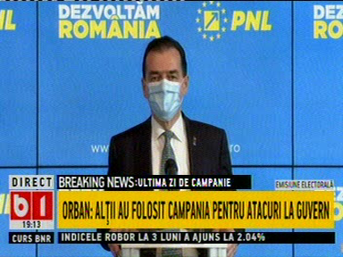 | În cadrul emisiunii s-au discutat următoarele subiecte:  - În cadrul emisiunii este transmisă live o declarație a premierului Ludovic Orban, acesta spunând că România va beneficia în anii care urmează de finanțare în cadrul Fondului de Modernizare, de 6 miliarde de euro, pentru investiții în eficiență energetică și producția de energie regenerabilă.

